10. DER ZWEITE WELTKRIEG IN EUROPA

10.1 Vorgeschichte

10.1.1 Allgemeines  Nachdem der Erste Weltkrieg einen Sieg der demokratischen Idee über die autoritäre Tradition gebracht hatte, wandelten sich zahlreiche europäische Staaten im Verlauf der 20er und 30er Jahre zu diktatorischen Regimen. Die europäische Staatenordnung war besonders von den expansiven Bestrebun-gen Deutschlands und Italiens bedroht.  10.1.2 Deutschlands aggressive Außenpolitik  Anfang November 1937 erläuterte Hitler vor hochrangigen Militärs in Berlin seine Pläne zur Erweiterung deutschen Territoriums. Während nach außen der Schein des Friedenswillens gewahrt blieb, lagen schon knapp zwei Jahre vor Kriegsausbruch konkrete zeitliche und strategische Überlegungen zur Kriegs-führung vor.  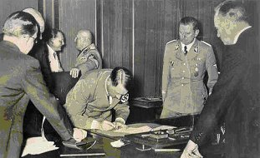  Die Eingliederung Österreichs in das Deutsche Reich (12. März 1938) eröffnete Hitlers gewaltsame Ausdehnungspolitik. Sein Anspruch auf das tschechische Sudetenland wurde im Münchner Abkommen vom 29. September 1938 dahingehend geregelt, dass Hitler gegenüber N. Chamberlain, E. Daladier und B. Mussolini eine Garantieerklärung zur Wahrung der tschechischen Grenzen bei Abtretung des Sudetenlandes an Deutschland abgab. Am 15. März 1939 brach Hitler das Abkommen und ließ die Resttschechei besetzen.  Großbritannien und Frankreich rückten nun endlich von ihrer Appeasement-Politik ab und machten durch Bündnisse mit Polen deutlich, dass ein deutscher Übergriff auf Polen den Kriegsausbruch zur Folge haben würde.  10.1.3 Der Hitler-Stalin-Pakt  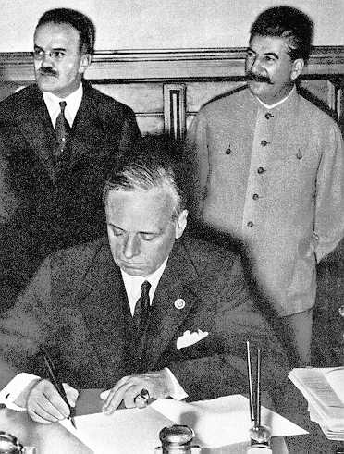  Hitler kündigte seinerseits den seit 1934 bestehenden Nichtangriffspakt mit Polen und distanzierte sich außer-dem vom deutsch-britischen Flottenabkommen von 1935. Um bei einem Überfall auf Polen einen eventuell drohenden Zweifrontenkrieg zu vermeiden, suchte Hitler die Annäherung an die Sowjetunion. Am 23. August 1939 unterzeichneten die Außenminister beider Staaten, J. von Ribbentrop und W. Molotow, einen Nichtangriffsvertrag, der außerdem ein geheimes Zusatzprotokoll enthielt, in dem die Aufteilung Europas in zwei Interessenssphären geregelt wurde. Dieser Vertrag kam mit Beginn des deutschen Polenfeldzuges voll zum Tragen.  10.1.4 Militärische Voraussetzungen  1939 richteten die meisten Staaten Europas ihre Kriegsführung nach dem Stand des Ersten Weltkrieges aus. Deutschland aber war technisch und taktisch um Jahre voraus. Im komplexen Zusammenspiel aller Waffen-gattungen, geführt von fortschrittlichen Generälen (z.B. E. von Manstein, H. Guderian, E. Rommel), sollte der Gegner mit schnellen und überraschenden militärischen Schlägen vernichtet werden, noch ehe es zur Organisation einer stabilen Verteidigung kommen konnte. Die starre Verteidigungsstrategie des Ersten Weltkrieges war einer hochmobilen, mit massivem Einsatz geführten Blitzkriegstaktik gewichen. Die deutschen Feldzüge der Jahre 1939, 1940 und 1941 werden heute als typische Blitzkriegsfeldzüge bezeichnet. | Zwischen 1919 und 1939 entwickelten sich 15 von 27 europäischen Staaten zu Diktaturen.  Hitlers Adjutant Oberst Friedrich Hoßbach machte zu einer Sitzung am 5. November 1937 Notizen, die heute als „Hoßbach-Protokoll“ bekannt sind.  „Appeasement-Politik“ = Beschwichtigungs- oder Anpassungs-Politik der Westmächte, die die expansive Politik Hitlers tolerierten, um den Frieden zu wahren.  „Deutsch-britisches Flottenabkommen“ = um ein weltweit ausuferndes Wettrüsten im Bereich der Kriegsmarine zu verhindern, wurde 1922 in Washington eine Quote für jedes Land festgelegt. 1935 einigten sich Großbritannien und Deutschland auf eine Quote von 3:1.  Erwin Rommel nahm als Oberleutnant an der 12. Isonzoschlacht teil, in der es den deutschen und österreichischen Truppen im Oktober 1917 gelang, in einer Art Blitzkriegstaktik die Italiener völlig zu über-raschen.

